**资料1**

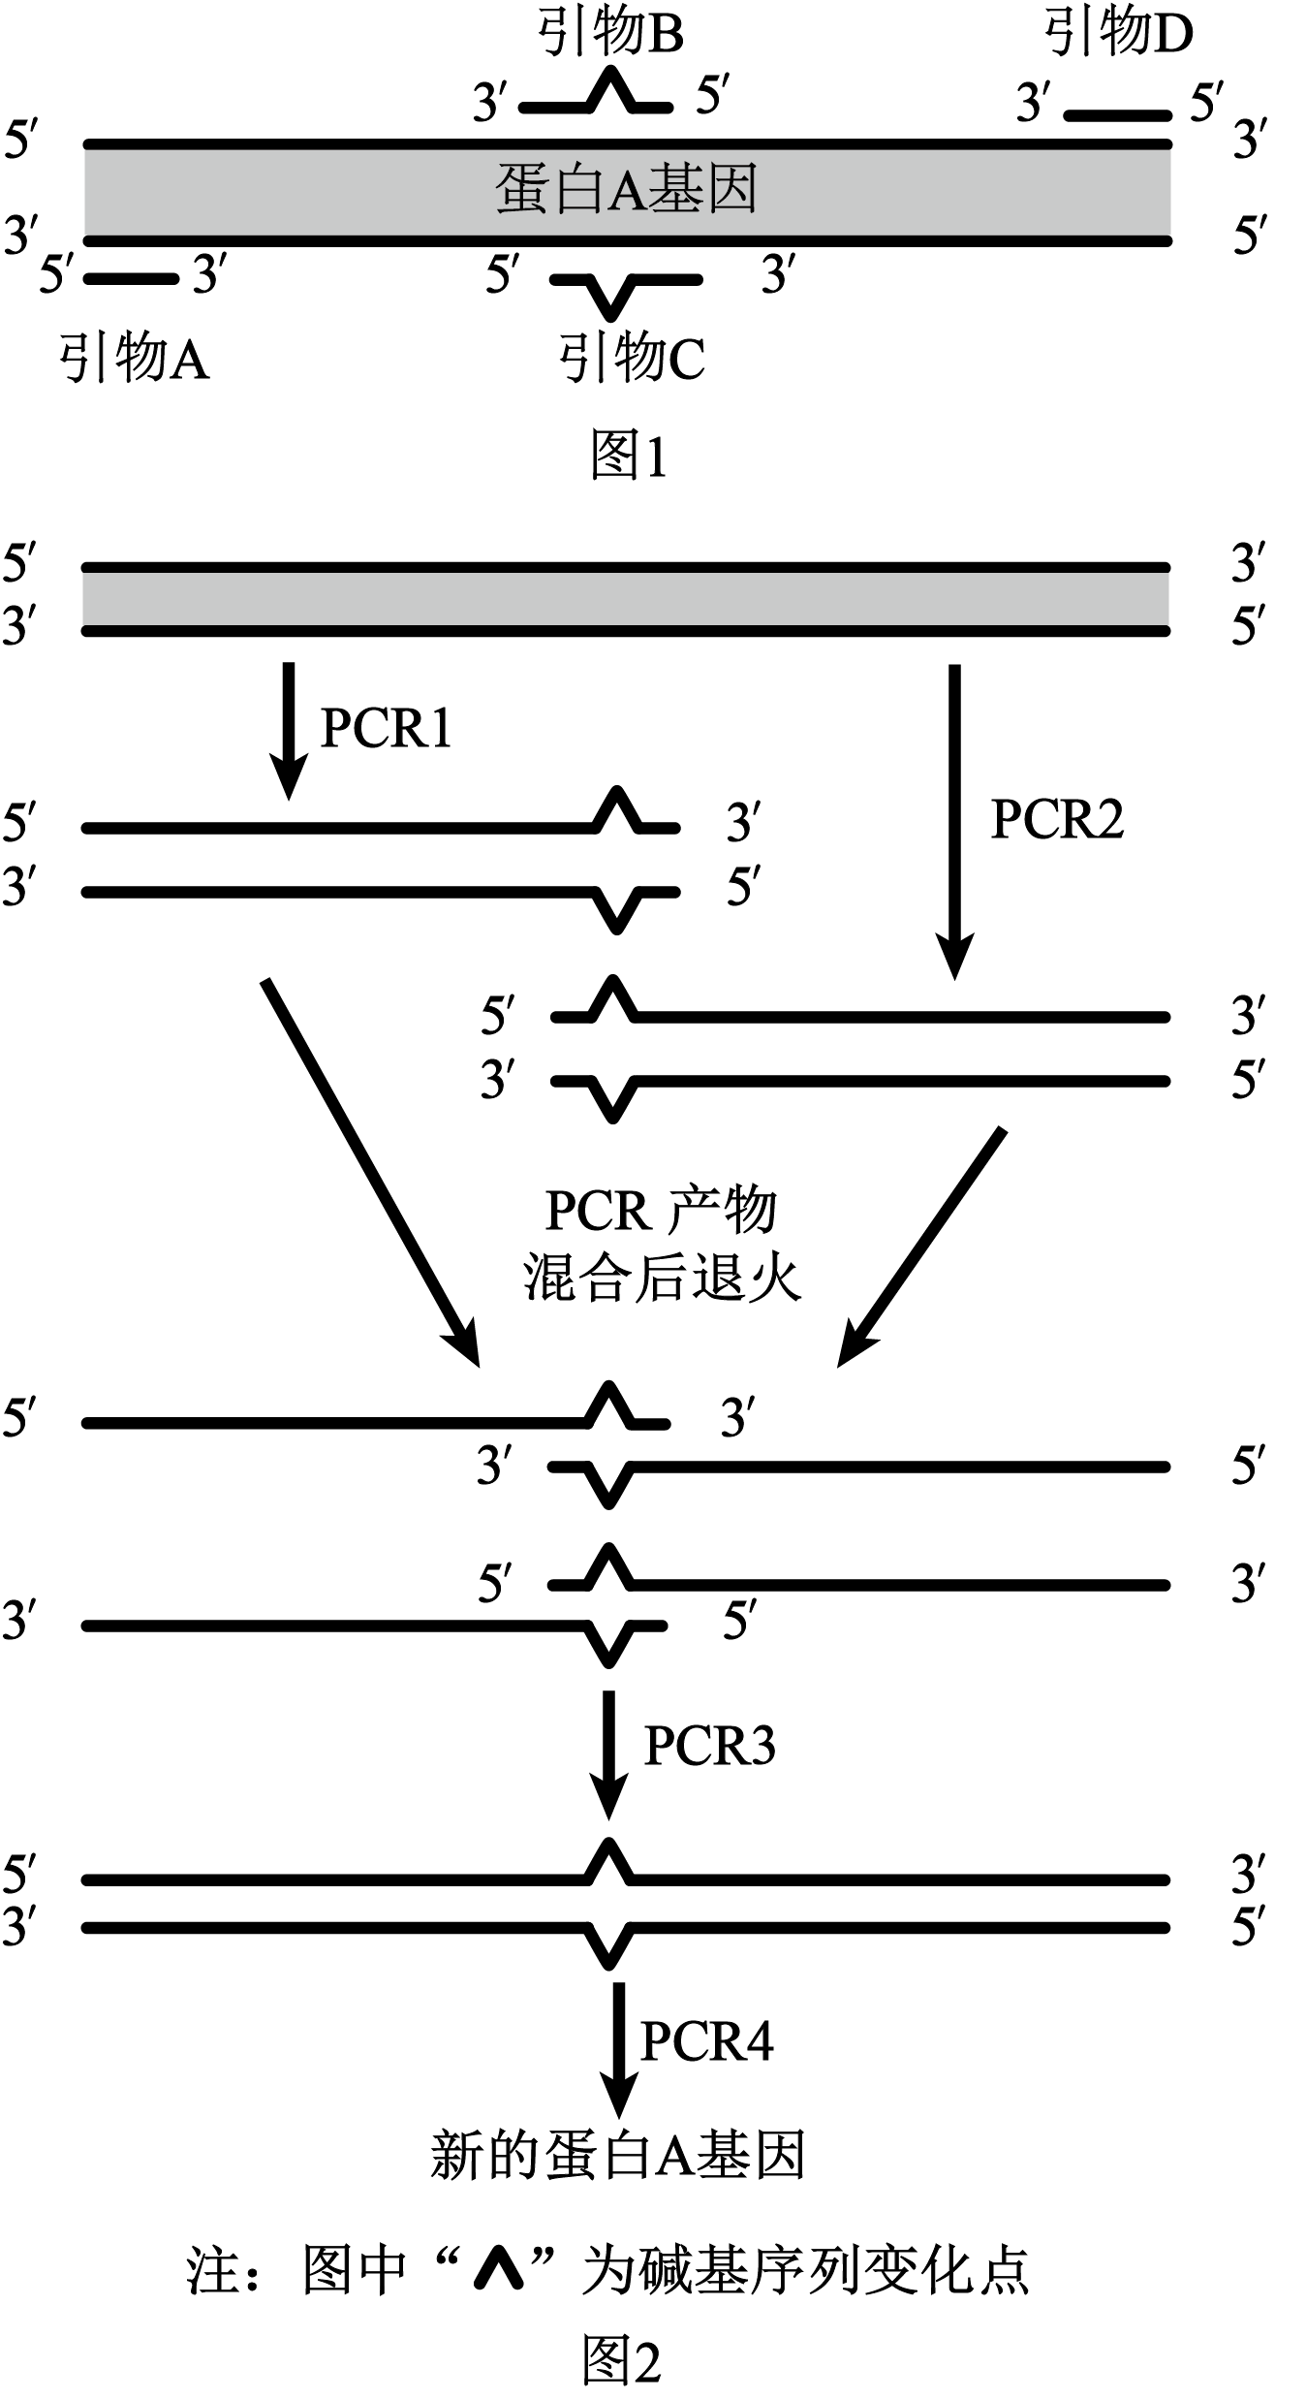萝卜的蛋白A具有广泛的抗植物病菌作用，而且对人体没有影响。我国科学家欲获得高效表达蛋白A的转基因大肠杆菌作为微生物农药，做了相关研究。

（1）研究者用相同的_________酶处理蛋白A基因和pET质粒，得到重组质粒，再进一步获得转基因大肠杆菌。

（2）检测发现，转入的蛋白A基因在大肠杆菌细胞中表达效率很低，研究者推测不同生物对密码子具有不同的偏好，因而设计了与蛋白A基因结合的两对引物（引物B和C中都替换了一个碱基），并按图2方式依次进行4次PCR扩增，以得到新的蛋白A基因。

①这是一种定点的_________技术。

②图2所示的4次PCR应该分别如何选择图1中所示的引物？请填写以下表格（若选用该引物划“√”，若不选用该引物则划“×”）。

|  |  |  |  |  |
| --- | --- | --- | --- | --- |
|  | 引物A | 引物B | 引物C | 引物D |
| PCR1 |  |  |  |  |
| PCR2 |  |  |  |  |
| PCR3 |  |  |  |  |
| PCR4 |  |  |  |  |

资料二：请同学们任选PCR诱导定点突变技术，或重叠延伸PCR技术的一种，尝试自主画出前三轮循环简单的示意图。